ESCUELA SUPERIOR POLITÉCNICA DEL LITORAL

FIEC

Laboratorio de Microcontroladores

Proyecto 5

Ejercicio de potenciómetro y juego 21

Nombre del estudiante
Néstor Naula

Paralelo: # 9

Fecha de presentación:
22-08-2012

2012 – 1° TÉRMINO

1.- Enunciado del proyecto

Vamos a mostrar dos juegos con el PIC 16F887, el cual se hizo utilización de la pantalla LCD ya que implementarlo en MicroC pro con ayuda de proteus es fácil y se comprende de mejor manera, se hizo un pequeño menú el cual, con la utilización del teclado 4x4 elegía la opción que deseaba el usuario ya sea ir al ejercicio del potenciómetro, o ir al juego opcional que era 21. Con esto saber usar sus diferentes comandos para poder mostrar mensajes en pantalla, como letras o números, ya después de haber elegido la opción la pantalla LCD se borraba y se insertaba la nueva información.

Si se elige la opción 1 se iba al juego del potenciómetro el cual, se puso la patita Re1 como entrada analógica del potenciómetro analógico, y al momento de variar la resistencia. Lo que hacía era refrescar la información que se muestra en la pantalla ubicando, en valor en binario y el valor en decimal del porcentaje de resistencia que se tiene en ese instante y se salía al menú presionando la opción 3.

Si se elige la opción 3 se iba al juego 21 el cual, se puso la generación de la carta aleatorio del jugador y de la mesa al presionar y soltar el botón que se encuentra en la patita Re3, este sumaba el valor acumulado de la carta del jugador y de la mesa, y mostraba en el LCD dicha información, esto refrescaba la información cada vez que se presionaba y soltaba el botón, al llegar un puntaje mayor a 21 para cualquiera de las manos, este verificaba quien era en ganador y encendía un led de la patita Rb6 y se salía al menú presionando la opción 3.

2.- Diagrama de Bloques

Teclado 4x4

Microcontrolador
PIC 16F887
Salida
Leds
Botón Jugador

LCD

2 Display

3.- Diagrama de Flujo funcional del Programa principal
Inicio

Definir variables globales, encera los puertos

Seleccionar puertos de I/O

Inicializar el teclado y el LCD

Definir variables locales

Limpiar el LCD y escribir el menú con Lcd_Out(Fila,clumn,info);

Espera a que se presione el teclado opci= Keypad_Key_Click();

Opci=2
Opci=1

0
0
1
1

Limpiar el LCD y Escribir el ejercicio2 con Lcd_Out(Fila,clumn,info);

Limpiar el LCD y Escribir el ejercicio1 con Lcd_Out(Fila,clumn,info);

0
Valor de Re1 ADC_Read(5); cambia y tem3=0
Generar números aleatorios
RE2_bit=0
0
1
tem3!=temp1
RE2_bit=1
1
0
Convierte a binario y decimal y tem3=tem1
Acumula el valor de las cartas, y compara la mano de la mesa contra el jugador

Mostar el resultado en el LCD
Mostar el resultado en el LCD

0
1
0
Opci=3
Opci=3

4.- Descripción del algoritmo o estrategia utilizada.

- Se configuran los puertos de entrada o salida, e inmediatamente se Inicializa el LC
- Inicializamos la variable cnt=0, el teclado 4x4 y limpiamos pantalla del LCD
- Se procede a escribir el menú, para poder elegir la opción.
- Inicializamos la variable opci y este toma el valor que presionemos en el teclado4x4, mientras esta variable se mantenga en 0, indica que no ha sido presionada ninguna tecla por lo tanto queda encerrado en un lazo while
- Cuando se presiona el uno en teclado, este realiza el ejercicio del potenciómetro, limpiando el LCD y procediendo a poner la información correspondiente.
- Luego se lee la patita Re1 el cual se encuentra el potenciómetro analógico, y este valor se lo convierte a decimal y binario y después se procede a refrescar estos valores colocándolos en la LCD, esto se lo hace cada vez que varié la patita Re1, y al momento de presionar la tecla 3, este hace que vuelva al menú principal.
- Cuando se presiona el dos en teclado, este realiza el ejercicio del juego21, limpiando el LCD y procediendo a poner la información correspondiente.
- Luego se lee la patita Re3 el cual se encuentra un pulsador, que al momento de presionarlo y soltarlo, se genera un aleatorio, repartiendo el valor de la carta al jugador y a la mesa, transformamos el dato numérico del jugador y de la mesa a texto con el comando WordToStr para después mostrar el valor en la pantalla LCD.
- Si se vuelve a presionar y soltar el pulsador, esta suma el valor anterior y así sigue acumulando, refrescando estos valores colocándolos en la LCD, y validándolo de tal forma que si la mesa o el jugador se pasa o llega al número 21, decide si hay un ganador procediendo a encender el led respetivo, si es que gano o perdió el jugador y al momento de presionar la tecla 3, este hace que vuelva al menú principal.

5.- Listado del programa fuente en lenguaje C con comentarios en las líneas de código que considere fundamentales

/*
* Nombre del Proyecto:
P2_2.c
* Nombre del Autor:
Néstor Naula López
* Description:
Este proyecto deberá poder ejecutar dos ejercicios:
1. Ejercicio en lenguaje C propuesto por el profesor que consiste en la lectura de los valores analógicos de un potenciómetro colocado en patita RE0/AN5 del PIC16F887, presentando las variaciones de valores en binario y su equivalente decimal en una pantalla LCD 4x20.
2. Ejercicio en lenguaje C de un JUEGO PROPUESTO POR EL ESTUDIANTE haciendo uso de: teclado 4x4, pantalla LCD, display de 7 segmentos y LEDs.
Funcionamiento:
a. Al encenderse el circuito deberán aparecer un menú inicial en la pantalla LCD 4x20.
b. Sus iniciales (de nombre y apellido) en displays de 7 segmentos.
c. Al presionar una tecla 1 se inicia el ejercicio 1, el cual mide el valor del potenciomentro, moestrando en la pantalla lcd 4x16 su equivalente en binario y decimal
d. Al presionar otra tecla 2 se inicia el ejercicio 2, el cual juega 21 el jugador vs la computadora, mostrandole si gano o no.
e. Al presionar otra tecla 3 sale del ejercicio 1 y 2, cunado se esta dentro de cualquiera de ellos.
******************************************************
* Test configuration:
MCU: PIC16F887
Oscillator: HS, 08.0000 MHz
SW: mikroC PRO for PIC

* NOTES:
*/
unsigned short kp, cnt, opci, oldstate = 0,j,k,controlE=0;
char txt[6];
char txt2[1];
unsigned int temp_res,temp1,temp2,temp3,temp4,i,num1,num2,num3,puntos;
// Keypad module connections
char keypadPort at PORTD;
// End Keypad module connections

// LCD module connections
sbit LCD_RS at RB4_bit;
sbit LCD_EN at RB5_bit;
sbit LCD_D4 at RB0_bit;
sbit LCD_D5 at RB1_bit;
sbit LCD_D6 at RB2_bit;
sbit LCD_D7 at RB3_bit;

sbit LCD_RS_Direction at TRISB4_bit;
sbit LCD_EN_Direction at TRISB5_bit;
sbit LCD_D4_Direction at TRISB0_bit;
sbit LCD_D5_Direction at TRISB1_bit;
sbit LCD_D6_Direction at TRISB2_bit;
sbit LCD_D7_Direction at TRISB3_bit;
// End LCD module connections

void main() {
PORTB = 0xFF;
PORTC = 0;
TRISC = 0;
cnt = 0; // Reset counter
ANSEL = 0x32; // Configure AN5 pin as analog
ANSELH = 0; // Configure other AN pins as digital I/O
C1ON_bit = 0; // Disable comparators
C2ON_bit = 0;

TRISE = 0x04; // PORTE is input
TRISA = 0; // PORTA is output
TRISB = 0; // PORTB is output
temp3=0;
Keypad_Init(); // Initialize Keypad
Lcd_Init(); // Initialize Lcd
RB6_bit =0;
opci = 0;
do {
RB6_bit =0;
Lcd_Cmd(_LCD_CLEAR); // Clear display
Lcd_Cmd(_LCD_CURSOR_OFF); // Cursor off
Lcd_Out(1, 1, "Elija el juego :"); // Write message text on Lcd
Lcd_Out(2, 1, "1) Potenciomentro");
Lcd_Out(3, 1, "2) Juego 21");
PORTC=0x48;
PORTA=0x48;
do {
opci = Keypad_Key_Click(); // Store key code in kp variable
delay_ms(100) ;
}
while (!opci);
if(opci == 1)
Lcd_Out(1, 18, " 1");
if(opci == 2)
Lcd_Out(1, 18, " 2");
delay_ms(500) ;
if(opci==1)
{
Lcd_Cmd(_LCD_CLEAR);
Lcd_Cmd(_LCD_CURSOR_OFF);
do {
PORTC=0x48;
PORTA=0x48;
temp_res = ADC_Read(5); // Get 10-bit results of AD conversion
temp1 = (temp_res)*(100)/(1024);
temp4=temp1;
if(temp3!=temp1){
for (i=0; i<8;i++){
temp3=temp1;
temp2 = temp4 % 2;
temp4= temp4/2;
if (temp2<=1) {
WordToStr(temp2, txt);
Lcd_Out(2, 14-i, txt);
}
}
}
WordToStr(temp1, txt); // Transform counter value to string
Lcd_Out(3, 10, txt);
Lcd_Out(1, 2, "Juego Potenciometro"); // Write message text on Lcd
Lcd_Out(2, 1, "Binario :");
Lcd_Out(3, 1, "Decimal :");
opci = Keypad_Key_Click();
if(opci==3)
break;
} while(1);

}
if(opci==2 ){
controlE=0;
do{
kp = 0;
num2 =0;
num3 =0;
puntos=0;
Lcd_Cmd(_LCD_CLEAR); // Clear display
Lcd_Cmd(_LCD_CURSOR_OFF);
Lcd_Out(1, 2, "Juego 21"); // Write message text on Lcd
Lcd_Out(2, 1, "CartaBan:"); // Write message text on Lcd
Lcd_Out(3, 1, "CartaJug:"); // Write message text on Lcd
PORTC=0x01;
PORTA=0x01;
RC7_bit =0;
do{
PORTC=0x48;
PORTA=0x48;
do{
while(!RE2_bit){
puntos=0;
j=(rand()%10)+1 ;
opci = Keypad_Key_Click();
delay_ms(100) ;
if(opci==3)
controlE=1;
};
k=(rand()%10)+1;
delay_ms(100) ;
puntos= 1;
if(controlE==1){
break;
}
}while(RE2_bit);
if(controlE==1)
break;
num2=num2+j;
WordToStr(num2, txt2); // Transform counter value to string
Lcd_Out(2, 12, txt2);
delay_ms(500) ;
num3=num3+k;
WordToStr(num3, txt2); // Transform counter value to string
Lcd_Out(3, 12, txt2);
delay_ms(800) ;
if(num3>21 || num2==21){
Lcd_Out(4, 2, "!Perdiste!"); // Write message text on Lcd
PORTC=0xC8;
delay_ms(2500) ;
break;
} ;
if(num2>21 || num3==21){
Lcd_Out(4, 2, "!Ganaste!");
RB6_bit =1;
delay_ms(300) ;
RB6_bit =0;
delay_ms(300) ;
RB6_bit =1;
delay_ms(300) ;
RB6_bit =0;
delay_ms(300) ;
RB6_bit =1;
delay_ms(300) ;
RB6_bit =0;
break;
} ;
}while(1);
if(controlE==1)
break;
}while(1);
}
} while (1);
}

6.- Copia impresa del circuito armado en PROTEUS para la simulación en el momento de su ejecución

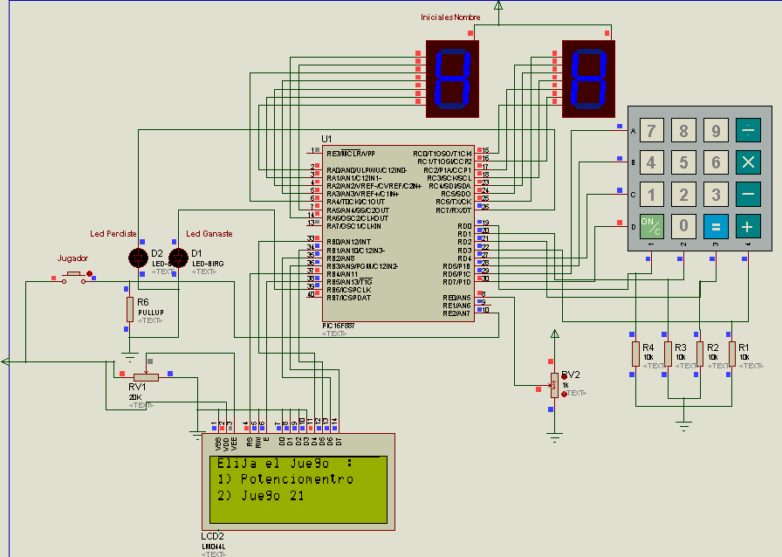

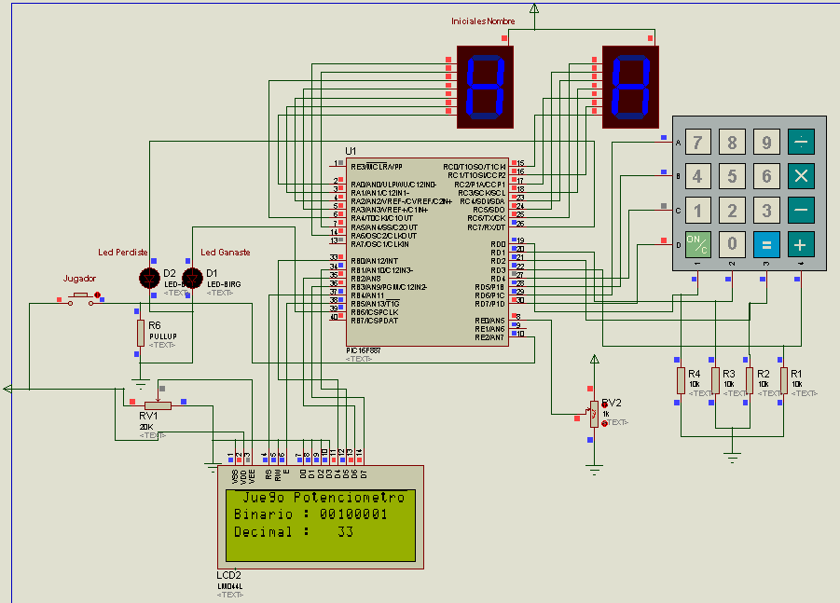

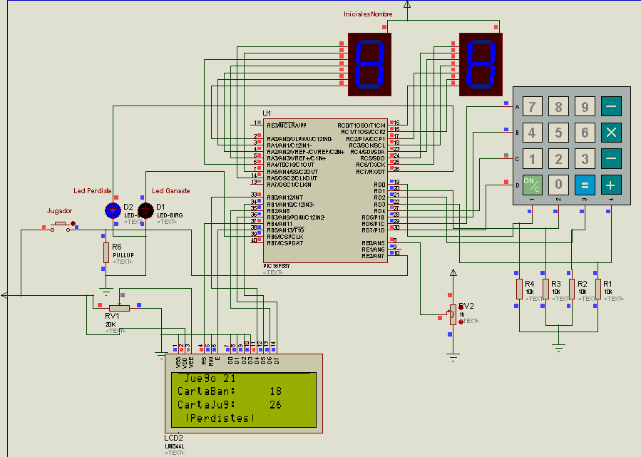

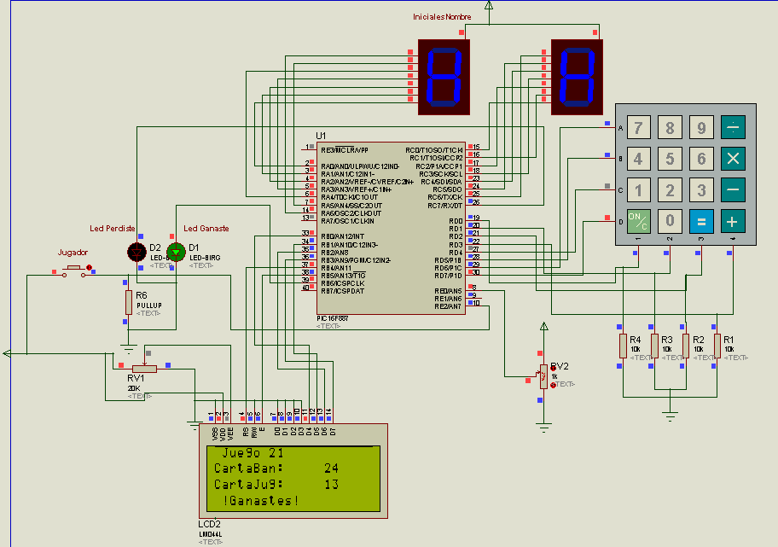

7.- Conclusiones

- Se utilizo funciones y procedimientos que nos otorga MicroC pro, para poder utilizar la pantalla LCD y el teclado 4X4, ya que son necesarios ciertos comandos para poder hacer uso de estos implementos, con la ayuda de los dos, se pudo dar la libertad al usuario de elegir entre la opción 1 y la opción 2 o volver al menú que es la opción 3, y para saber si lo que hicimos en MicroC pro tuvo un resultado favorable, se procedió a simular en proteus.

- Se pudo interactuar mas con el usuario o la persona que tenga algún requerimiento gracias al proyecto, ya que con ayuda de todo estos implementos de visualización nos permitió saber lo que la personaba necesitaba y le dio la opción a elegir y asi poder mostrarle de una mejor manera, esto se lo puso simular con el programa proteus el cual cuenta con pantalla LCD y con teclado, y así poder conectarlo al PIC y ver como sale de una forma más aproximada a la realidad.

- Se aprendió y se hizo uso de los comandos para la pantalla LCD y el teclado 4X4, los cuales nos fue de gran ayuda ya que nos permitió, mostrar textos como el menú , también mostrar las conversiones a decimal y binario del potenciómetro analógico, de forma numérica para ser convertido a texto y ser insertado en el LCD establecida en el PIC, no olvidando que con uno de los pulsadores del teclado podía retornar al menú principal, esto se debe gracias a que el, teclado 4x4 es muy práctico y fácil de usar.

8.- Recomendaciones

- Se recomienda que al momento de implementar dos o más ejercicios ya sea juegos en el PIC, estos ejercicios deben estar probados de manera independiente, para saber si funciona o no, y después de haber hecho esto, ahí si se los puede probar conjuntamente.

- No se debe olvidar de encerar los puertos, y definir si estos son de entrada o salida ya que si no se lo hace al momento de hacer cualquier práctica no, nos va a salir lo que nosotros requerimos y esto traería complicaciones al momento de implementarlo en proteus.

- Como ahora se trabaja con un teclado no se debe olvidar hacer un Delay cuando se presiona y suelta cualquier botón ya que como nosotros no somos tan rápidos al presionarlo y soltarlo esto puede traer problemas y no salir lo que nosotros implementamos en el código.
.

